Администрация поселения Московский

Отдел территориальной безопасности и гражданской обороны

ПАМЯТКА

ПО ПОЖАРНОЙ БЕЗОПАСНОСТИ

Уважаемые жильцы!
Соблюдайте правила пожарной безопасности:
- постоянно следите за исправностью электросети, не оставляйте отопительные печи и электроприборы без присмотра;
- категорически запрещается пользоваться открытым огнем при посещении подвалов, чердаков, кладовых, сараев;
- ни в коем случае нельзя хранить горючие и легковоспламеняющиеся жидкости около отопительных приборов;
- запрещается устраивать кладовые, хозяйственные помещения под лестничными клетками и маршами, а также на лестничных клетках;
- не загромождайте подвалы сгораемыми материалами, а коридоры, лестничные клетки и балконы – домашними вещами;
- не следует разводить костры вблизи домов и надворных построек или применять открытый огонь;
- необходимо постоянно закрывать на замок двери в подвалы и расположенные в них помещения.
Соблюдение правил пожарной безопасности – гарантия сохранения вашего личного имущества от огня.
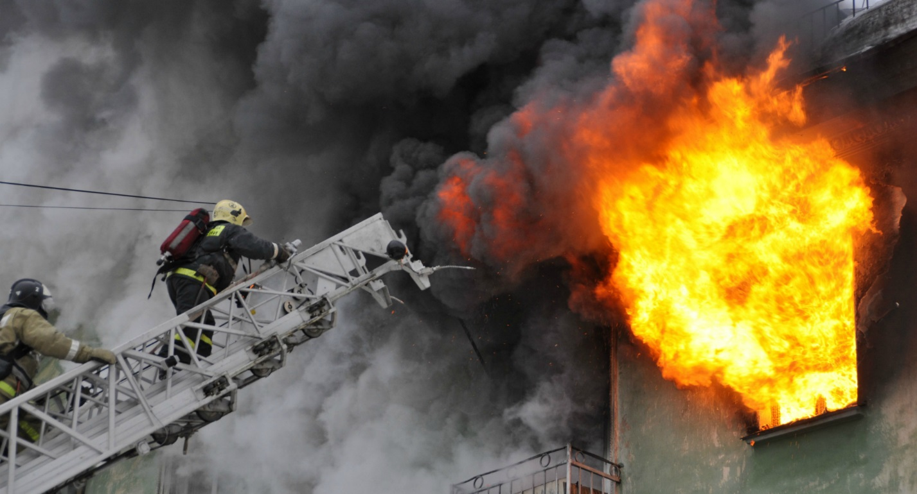
Уважаемые собственники многоквартирного дома!
Согласно ст. 30 Жилищного кодекса РФ собственник жилого помещения осуществляет права владения, пользования и распоряжения принадлежащим ему на праве собственности жилым помещением, а также обязан поддерживать данное помещение в надлежащем состоянии, не допуская бесхозяйственного обращения с ним, соблюдать права и законные интересы соседей, правила пользования жилыми помещениями, а также правила содержания общего имущества собственников помещений в многоквартирном доме.
В соответствии п. 6 Постановления Правительства РФ от 21.01.2006 № 25 «Об утверждении правил пользования жилыми помещениями» пользование жилым помещением осуществляется с учетом требований пожарной безопасности. А в соответствии со ст. 38 Федерального закона от 21.12.1994г. № 69-ФЗ «О пожарной безопасности» ответственность за нарушение требований пожарной безопасности несут: собственники имущества, лица, уполномоченные владеть, пользоваться или распоряжаться имуществом.
Кроме этого, согласно п.41 Постановления Правительства РФ от 13.08.2006г. N 491 "Об утверждении Правил содержания общего имущества в многоквартирном доме и Правил изменения размера платы за содержание и ремонт жилого помещения в случае оказания услуг и выполнения работ по управлению, содержанию и ремонту общего имущества в многоквартирном доме ненадлежащего качества и (или) с перерывами, превышающими установленную продолжительность" ответственность за ненадлежащее содержание общего имущества в соответствии с законодательством Российской Федерации возлагается на собственников помещений.
На основании вышеизложенного, разъясняем, что все собственники обязаны соблюдать Правила пожарной безопасности, принимать во внимание предложения управляющей организации по устранению имеющихся нарушений. В случае проверки соблюдений вышеуказанных правил в многоквартирном доме и выявления нарушений Правил пожарной безопасности, в соответствии со ст. 38 Закона о пожарной безопасности и ст. 20.4. КоАП РФ ответственность будут нести собственники имущества (собственники помещений).
Чаще всего пожары происходят в жилых домах.
Основные причины пожара:
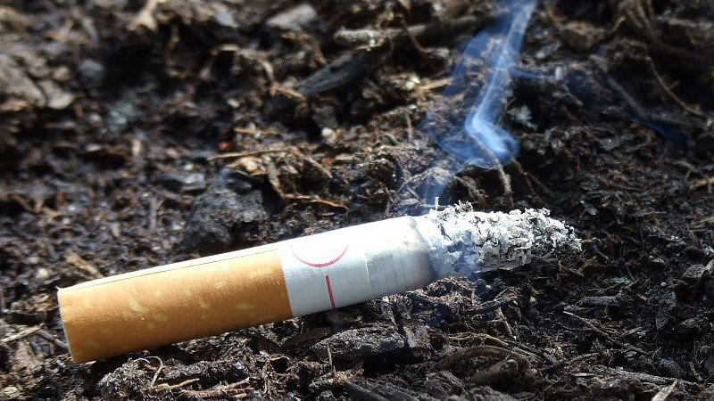
- курение в постели,
- неправильная эксплуатация телевизоров и других бытовых приборов,
- поврежденная электропроводка, неисправность печного и газового отопления, несоблюдение мер предосторожности при обращении с горючими жидкостями и другими предметами бытовой химии,
- детская шалость с огнем.
Нельзя забивать наглухо и загромождать имуществом двери, люки на балконах и лоджиях, переходы в смежные секции и выходы на лестницы, вставлять стекла и закрывать жалюзи и проемы воздушных зон и незадымляемых лестничных клеток.
Не оставляйте маленьких детей без присмотра. Убирайте спички в недоступные для них места, не допускайте игр с огнем.
Не оставляйте без присмотра включенные в сеть работающие электронагревательные приборы (утюги, камины, электроплитки, телевизоры).
Не поручайте ремонт неисправных электросетей и электрооборудования лицам, не имеющим специальной подготовки.
Не допускайте хранения на балконах и лоджиях каких-либо горючих предметов и домашнего имущества.
При малейших признаках загорания немедленно сообщите по телефону «101» или «112» точный адрес пожара. До прибытия пожарных приступите к тушению огня подручными средствами (водой от пожарного крана, огнетушителями, песком или плотной тканью), но при этом надо помнить о личной безопасности.
Если погасить огонь своими силами нельзя, немедленно покиньте квартиру, закрыв за собой дверь, и встречайте пожарных.
Помните, что, спасаясь от пожара, опасно пользоваться лифтами.
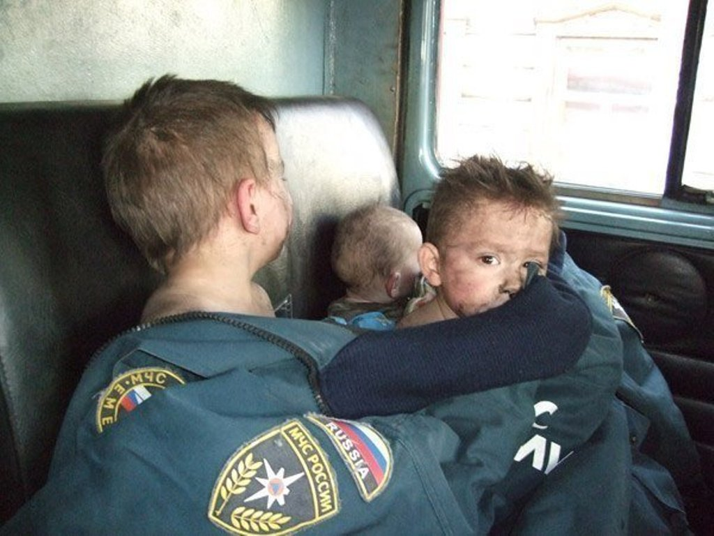

НОМЕРА ТЕЛЕФОНОВ ЭКСТРЕННЫХ СЛУЖБ ПОСЕЛЕНИЯ МОСКОВСКИЙ

- дежурный по префектуре - 8-499-940-16-80
- пожарные подразделения - 101; 112
- полиция - 102; 112
- скорая помощь - 103; 112
- аварийная газовой сети - 104; 112
- диспетчерская УК «Союз-Московский» - 8-495-988-12-81
- диспетчерская УК «Созидание» - 8-495-645-24-54
- диспетчерская МУП «УК ЖКХ» - 8-495-541-00-21
- диспетчерская ОО «ЦУ МКД» - 8-495-544-40-00
- диспетчерская УК «ЭКСКОММ», «Регион-М» - 8-495-971-73-77
- диспетчерская УК «Комфорт-Сити» - 8-495-426-46-46
- аварийная диспетчерская МГУП «Мосводоканал» - 8-495-435-66-98
- 8-499-763-34-34
- аварийная диспетчерская ОАО «МОЭК» - 8-495-850-53-94
- 8-495-657-97-87
- 8-495-672-73-57
- аварийная диспетчерская ОАО «ОЭК» - 8-985-226-92-55
- ДДС администрации поселения - 8-495-841-81-47
- Троицкая РС («Подольскмежрайгаз») - 8-495-851-00-04
- ОАО «Мосэнергосбыт» - 8-495-981-98-19
- Служба психологической помощи - 129

